ПРАКТИЧНЕ ЗАНЯТТЯ №10

Тема заняття: Створення web- додатку з гіпертекстовими посилками
засобами об’єкту Area мови JavaScript

Теоретична частина

Об’єкт Area
Це об’єкт клієнта третього рівня ієрархії, підпорядкований об’єкту Document. Він пов’язаний з картами зображеннями, які створюються за допомогою тегів <map></map> і <area/>. На таких картах гіпертекстовими посилками є області зображення, які мають ту чи іншу форму, задану в тегу <area/> атрибутом shape. Розміри областей і їх місце розташування на зображенні задаються за допомогою атрибуту coords. URL- адреса документу, що відкривається за гіпертекстовою посилкою задається атрибутом href тегу <area/>. Для прив’язки карти, створеної за допомогою тегу <map> до конкретного зображення, створеного за допомогою тегу <img/>, в тегу <map> використовується атрибут name, який має синтаксис:
name="ім’я_карти",
а в тегу <img/> атрибут usemap з синтаксисом
usemap="#ім’я_карти".
Звернення до об’єкту Area в скриптах здійснюється звичайно за допомогою методу getElementBiId() об’єкту Document. Наприклад, в HTML документі створена карта зображення за допомогою коду
<map name="mp1">
<area shape="rect" coords="0,0,200,100" href="URL-адреса" id="area1" alt="Прямокутна"/>
</map>.
Звернення до об’єкту Area у цьому випадку можна здійснити використавши синтаксичну конструкцію document.getElementById("area1"). Можна також для звернення у скриптах до об’єкту Area використовувати посилальні імена створені за допомогою оператору присвоювання, який у загальному випадку має синтаксис:
var посилальне_ім’я=document.getElementById("id-ім’я");.
Для наведеного вище прикладу HTML- коду посилальне ім’я, наприклад ar1, можна створити за допомогою оператору
var ar1=document.getElementById("area1");.
Звернення у скриптах до властивостей об’єкту Area здійснюється за допомогою стандартних для мови JavaScript синтаксичних конструкцій з крапковою нотацією:

document.getElementById("id-ім’я").властивість,
посилальне_ім’я. властивість.

Властивості об’єкту Area, які будуть потрібні при створенні web- додатку, згідно завданню даного практичного заняття наведені в табл. 1.
Таблиця 1
Властивість | Що забезпечуе
shape | Повертає або встановлює значення атрибуту shape тегу <area/>. Наприклад у випадку наведеного вище HTML- коду при виконанні оператора var sp=getElementById("area1").shape; змінна sp отримає значення рядкового літералу "rect".
coords | Повертає або встановлює значення атрибуту coords тегу <area/>. Наприклад у випадку наведеного вище HTML- коду при виконанні оператора var co=getElementById("area1").coords; змінна sp отримає значення "0,0,200,100".
href | Повертає або встановлює значення атрибуту href тегу <area/>. Наприклад у випадку наведеного вище HTML- коду при виконанні оператора var uri=getElementById("area1").href; змінна uri отримає значення URL- адреси, вказаної у атрибуті href тегу <area/>.
alt | Повертає або встановлює значення атрибуту alt тегу <area/>. Наприклад у випадку наведеного вище HTML- коду при виконанні оператора var obl=getElementById("area1").alt; змінна obl отримає значення рядкового літералу "Прямокутна".

Практична частина

Завдання до практичного заняття №10
Завдання. Створити web- додаток, який містить зображення (фото) головного корпусу ДНУ (фото знайти в мережі Інтернет) і дві кнопки з написами «Створити карту зображення» і «Показати властивості об’єкту Area». Кнопки розмістити в блоці, який позиціонувати в правому нижньому куті вікна браузера з відступами від сторін 10 пікселів. Зображення позиціонувати за замовченням. Забезпечити для нього ширину 1000 пікселів.
При натисканні кнопки «Створити карту зображення» повинен запускатися скрипт, що створює на зображенні три області для гіпертекстових посилок: круг з радіусом 200 пікселів, центр якого має координати (500, 200); прямокутну область з координатами верхнього лівого кута (800, 0) і нижнього правого кута (1000, 200); трикутну область з координатами кутів (0, 400, 200, 400, 0, 550). При клацанні на круговій області у вікні браузера повинна відкриватися web- сторінка сайту ДНУ з URL- адресою http://www.dnu.dp.ua, при клацанні на прямокутній області у вікно браузера повинна завантажуватися web- сторінка пошукового серверу Google (URL- адреса http://www.google.com); при клацанні на трикутній області повинна відкриватися web- сторінка поштового серверу з URL- адресою http://www.i.ua.
При натисканні кнопки «Показати властивості об’єкту Area» повинен запускатися скрипт, який методом write() об’єкту Document генерує web- сторінку, яка містить блок, створений за допомогою тегу <div></div>, в котрому після заголовків «Параметри області 1», «Параметри області 2» і «Параметри області 3» виводяться, відповідно, параметри кругової, прямокутної і трикутної областей гіпертекстових посилок. Параметри отримати за допомогою властивостей об’єкту Area shape, coords, href і alt. Вивід значень цих властивостей здійснити, відповідно, після слів: «Форма: », «Координати: », «URL-адреса: ». Після слова «Форма: » вивести значення отримане за допомогою властивості shape, а за ним, після пробілу, в круглих дужках вивести значення отримане за допомогою властивості alt. Дизайн сторінок на своє бачення.
Можливий вигляд web- сторінки додатку показано на рис. 1. На рис. 2 і рис. 3 показані скриншоти, що ілюструють роботу додатку.

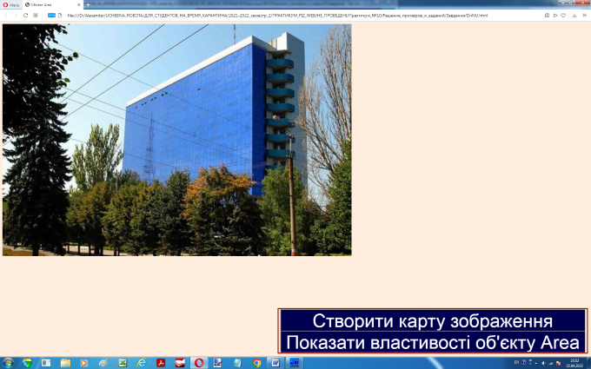
Рис. 1. Можливий вигляд web- сторінки додатку згідно завданню практичного
заняття № 10 після завантаження до вікна браузера

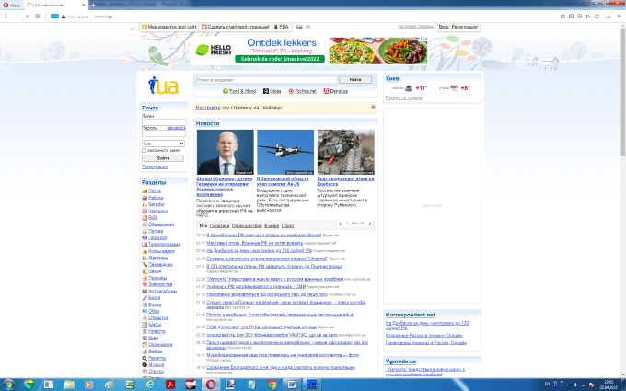
Рис. 2. Вигляд сторінки додатку після натискання кнопки «Створити карту зображення»
і клацання на трикутній області зображення

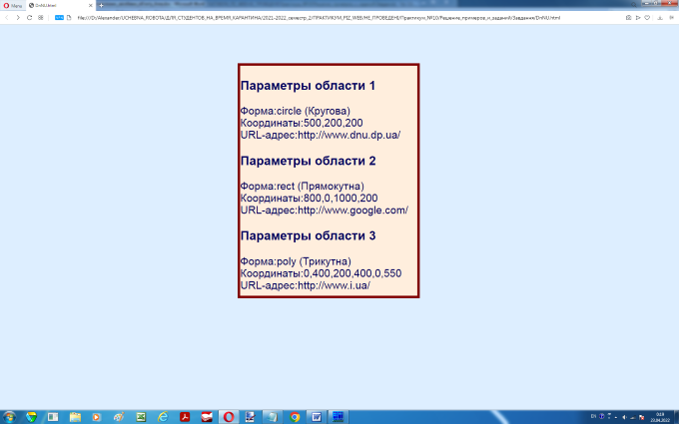
Рис. 3. Вигляд сторінки додатку після послідовного натискання кнопок спочатку «Створити карту зображення» і потім «Показати властивості об’єкту Area»

